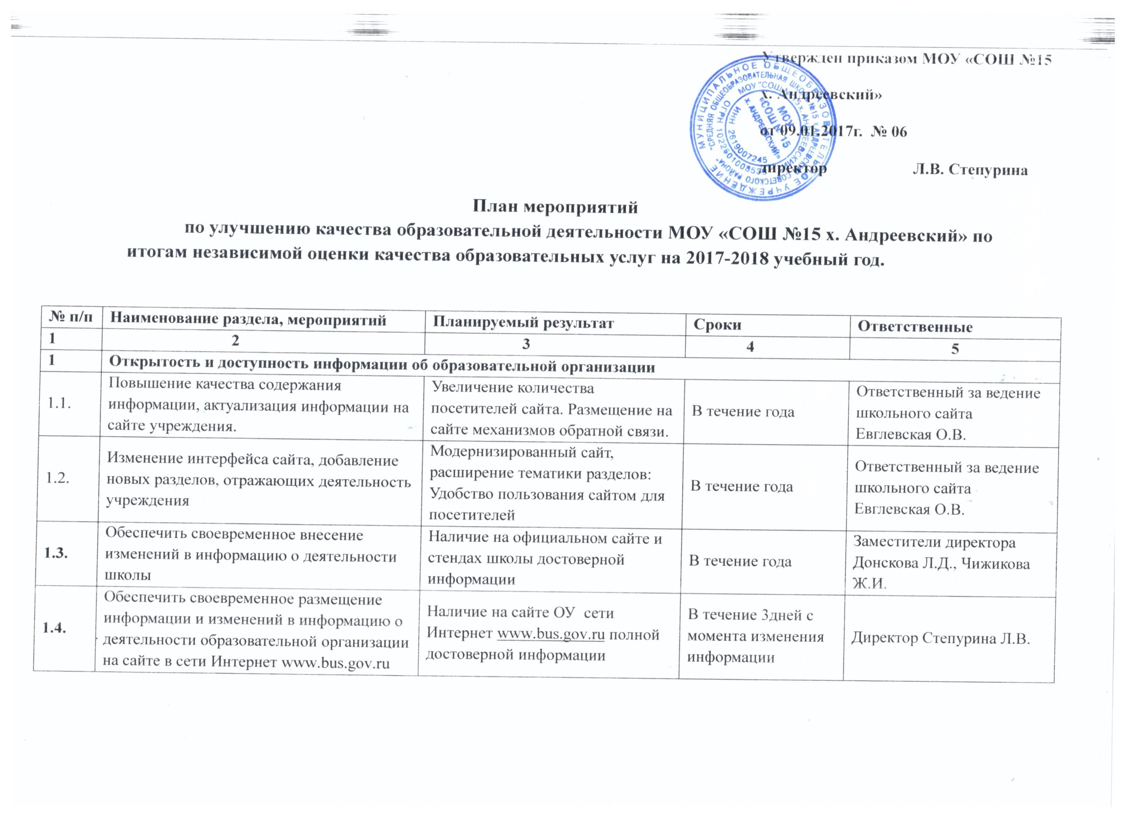 Утвержден приказом МОУ «СОШ №15

х. Андреевский»

от 09.01.2017г. № 06

директор Л.В. Степурина

План мероприятий
по улучшению качества образовательной деятельности МОУ «СОШ №15 х. Андреевский» по
итогам независимой оценки качества образовательных услуг на 2017-2018 учебный год.

1.5. | Обеспечить своевременное внесение изменений в информацию в раздел «сведения о педагогических работниках» (сведения о повышении квалификации, категории) | Наличие на сайте ОУ полной достоверной информации о педагогических работниках | В течение 10 дней с момента изменения информации | Заместитель директора по УВР Донскова Л.Д.
1.6. | Обеспечить создание персональных сайтов (страниц) педагогических работников при подготовке к аттестации | Персональные сайты (страницы) педагогических работников | По мере подготовке к аттестации | Заместитель директора по УВР Донскова Л.Д.
2. | Комфортность условий, в которых осуществляется образовательная деятельность
2.1. | Провести анкетирование родителей, обучающихся по улучшению комфортной среды школы | Результаты анкетирования, анализ | Ежегодно (май) | Заместители директора по УВР Донскова Л.Д.
2.2. | Обеспечить обновление материально-технической базы и информационного обеспечения школы: | Обновление материальной базы  Ремонтные работы в учреждении.  Очистка территории от засохших деревьев, травы.  Вывоз бытового и природного мусора с территории школы.  Обновление наглядной агитации на территории.  Покраска полов и стен.  Ремонт системы водоснабжения и  канализации.  Ремонт электросети.  Соответствие помещений, территорий ОУ требованиям  САНПиН.  Обновление библиотечных фондов. | В течение всего периода | Директор школы Степурина Л.В., завхоз Шишкина Т.М.
2.3. | Обеспечить улучшение условий для охраны и укрепления здоровья, улучшения питания:  - разнообразить меню;  - усилить общественный контроль за качеством питания. | Увеличение количества питающихся в школьной столовой обучающихся | В течение всего периода | Директор школы Степурина Л.В., ответственный по питанию  Халилова М.А.
2.4. | Создать условия для индивидуальной работы с обучающимися:  - активизировать работу по обучению низко и высоко мотивированных обучающихся по индивидуальному плану | Разработанные индивидуальные образовательные траектории. | В течение учебного года | Заместитель директора по УВР Донскова Л.Д.
2.5. | Создать условия для организации обучения и воспитания обучающихся с ограниченными возможностями здоровья: | Наличие и реализация адаптированных программ для лиц с ограниченными возможностями здоровья.  Наличие комфортных условий для  лиц с ограниченными возможностями здоровья. | В течение всего периода | Директор школы Степурина Л.В., заместитель директора по УВР Донскова Л.Д.
2.6. | Создать условия для персонала организации по оказанию образовательных  услуг | Наличие оснащенных рабочих мест административного, педагогического, учебно-вспомогательного, прочего персонала. Выполнение программы производственного контроля.  Эффективная работа профсоюзной  организации.  Наличие утвержденного коллективного договора. | В течение всего периода | Директор школы Степурина Л.В.
3. | Обеспечение высокого уровня доброжелательности, вежливости, компетентности педагогических работников
3.1. | Повышение профессионализма персонала. | Предоставление возможности  использования в работе педагогов  сервисов «Школа цифрового века»  издательского Дома «1 сентября»,  МЦФР «Образование», МИОО.  Выполнение плана повышения  квалификации и аттестации  работников школы.  Методическое сопровождение  деятельности молодых специалистов, организация  наставничества.  Формирование методических  объединений, групп для решения  актуальных вопросов  образовательной деятельности.  Отсутствие конфликтных ситуаций.  Функционирование социально-  психологической службы для  участников образовательного  процесса. | В течение всего периода |  | Директор школы Степурина Л.В., заместитель директора по УВР Донскова Л.Д.
4. | Информирование потребителей услуг
4.1 | Обеспечение опубликования на официальном сайте школы информации о возможности участия потребителей услуг в электронном on-line голосовании | Результаты on-line голосования. Повышение имиджа школы | Ежемесячно |  | Ответственный за ведение официального сайта школы  Евглевская О.В.
4.2 | Обеспечение информирования потребителей образовательных услуг по вопросам независимой оценки качества образования и её результатах через СМИ и сюжеты на телевидении | Информирование потребителей образовательных услуг. Повышение имиджа школы | В течение года |  | Заместитель директора по УВР Донскова Л.Д.
4.3 | Обеспечение размещения информации о результатах независимой оценки на информационных стендах школы | Информирование потребителей образовательных услуг. Повышение имиджа школы | В течение года |  | Заместитель директора по УВР Донскова Л.Д.
4.4. | Обеспечение включения в тематику родительских собраний информации о проведении независимой оценки и её результатах | Информирование потребителей образовательных услуг. Повышение имиджа школы | В течение года |  | Заместитель директора по УВР Донскова Л.Д.  Классные руководители
4.5. | Обеспечение рассмотрения на заседаниях коллегиальных органов управления школы с привлечением родительской общественности вопросов повышения качества оказания услуг по итогам независимой оценки | Решения коллегиальных органов управления. Повышение имиджа школы | В течение года |  | Директор Степурина Л.В.
5. | Результативность деятельности организации.
5.1. | Реализация образовательных программ в  соответствии с ФГОС. | Повышение уровня успеваемости  обучающихся по образовательным  программам в соответствии с ФГОС.  Повышение качества  образования (до 50%).  Психолого-педагогическое  сопровождение обучающихся, в т.ч. с ОВЗ, группы риска.  Проведение олимпиад, конкурсов,  конференций, семинаров, направленных на развитие творческого потенциала учащихся (доля участников не менее 80%).  Доля учащихся, вовлеченных в  исследовательскую, проектную  деятельность не менее 50%). | В течение всего периода |  | Директор школы Степурина Л.В., заместитель директора по УВР Донскова Л.Д., педагогический коллектив
5.2. | Обеспечение качества оказываемой муниципальной услуги | Проведение соревнований, конференций, семинаров, направленных на реализацию образовательных программ дополнительного образования в соответствии со стандартами спортивной подготовки. Подготовка к сдаче норм ГТО. | В течение всего периода |  | Директор школы Степурина Л.В., заместители директора Донскова Л.Д., Чижикова Ж.И., педагогический коллектив

